**JURUSAN TEKNIK INFORMATIKA**

**FAKULTAS TEKNOLOGI INFORMASI**

**INSTITUT TEKNOLOGI SEPULUH NOPEMBER**

**USULAN TUGAS AKHIR**

1. **IDENTITAS PENGUSUL**

Nama : Kharisma Muchammad

NRP : 5108.100.138

Dosen Wali : Prof.Ir.HandayaniTjandrasa ,M.Sc, Ph.D

1. **JUDUL TUGAS AKHIR**

“Rancang bangun modul Penjurian Online Pada Moodle menggunakan pysandbox”

1. **LATAR BELAKANG**

Salah satu tujuan dari tujuan pengajaran ilmu komputer, informatika, sitem informasi dan teknik komputer adalah memberikan kemampuan *programming* pada peserta didik[1]. Untuk mencapai tujuan tersebut pengajar biasanya memberikan tugas pemrograman dan memeriksanya hanya saja dengan bentuk penilaian secara manual terdapat beberapa masalah seperti:

1. Menilai tingkat kebenaran dan efektifitas

Dengan sekedar menjalankan saja penilai manusia tidak dapat melihat tingkat kebenaran dan efektifitas program yang dihasilkan. Kasus uji yang dimasukan ke program harus komprehensif untuk menguji program. Efektivitas program juga merupakan hal yang sulit untuk diukur oleh manusia

1. Model pendekatan yang banyak untuk problem yang sama.

Penilai manusia yang hanya mengetahui satu model pendekatan dalam menyelesaikan problem. Jika penilai tidak memahami soal dengan baik dia bisa jadi menilai kebenaran solusi dan efetifitasnya

1. Penekanan pada estetika(Kerapian)

Untuk memudahkan koreksi program penilai biasanya menekankan pada faktor kerapian seperti masalah indentasi, modularitas dan nama variabel

1. Faktor manusia

Penilai manusia cenderung inkonsisten dalam menilai. Selalu ada faktor *mood* dalam menilai[1]

Penjurian Online (*Online Judge*) adalah sistem online untuk melakukan pengujian program dalam kontes pemrograman. Sistem ini dapat melakukan kompilasi, *running* dan pengujian output dari input yang telah ditentukan. Kode yang dikirimkan akan menghadapi berbagai batasan seperti batasan waktu, *memory* atau batasan keamanan[2], penjurian dilakukan secara online agar dapat menfasilitasi peserta dari berbagai tempat.

Moodle adalah sistem manajemen pembelajaran (*Learning Management System*) *Open Source* berbasis PHP yang dikembangkan oleh Moodle Trust[3]. Moodle memiliki sifat terbuka sehingga sampai sekarang moodle memiliki banyak plugin untuk menambahkan fungsionalitasnya.

Pysandbox adalah wrapper python untuk libsandbox. Libsandbox dan pysandbox berfungsi untuk menguji program dalam lingkungan uji yang sudah ditentukan. Program yang diuji tidak akan bisa mengakses resource melebihi dari resource yang telah ditentukan oleh sandbox. Pada saat proposal ini ditulis pysandbox baru bisa menguji single-thread ELF. Arsitektur pysandbox dapat dilihat pada gambar 1



Gambar1 class Sandbox dalam pysandbox

1. **TUJUAN TUGAS AKHIR**

Membangun modul *Programming assignment* yang dapat disesuaikan dengan kebutuhan tugas pemrograman Teknik Informatika

1. **RUMUSAN MASALAH**

Berdasarkan latar belakang yang telah diuraikan diatas, terdapat beberapa permasalahan yang dapat dirumuskan sebagai berikut :

1. Bagaimana modul dibangun
2. Bagaimana mendapat data performa dari program yang diuji
3. Bagaimana melindungi server dari malicious code yang mungkin dikirim oleh user
4. Bagaimana menampilkan data penugasan
5. **BATASAN MASALAH**

Permasalahan yang dibahas pada Tugas Akhir ini memiliki beberapa batasan, diantaranya sebagai berikut :

1. Versi server database yang digunakan adalah mysql 5.1
2. Versi moodle yang dipakai adalah versi 2.2
3. **RINGKASAN TUGAS AKHIR**

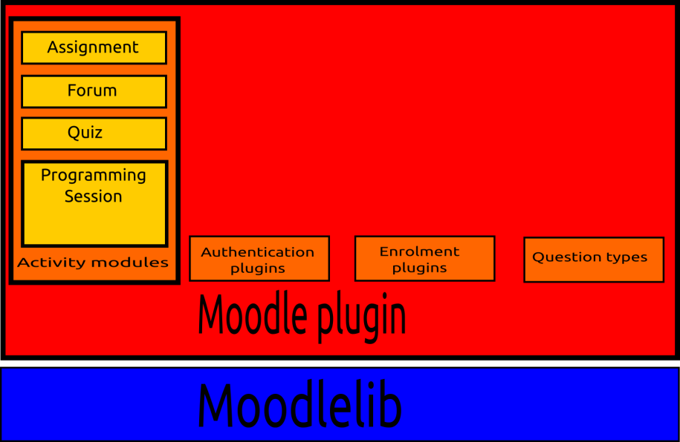

Gambar2ArsitekturSistem Moodle

Moodle memiliki package MoodleLib yang berfungsi untuk menyediakan fungsionalitas primer yang dibutuhkan oleh setiap modul dan plugin, Moodle plugin terdiri dari berbagai macam tipe berdasarkan fungsionalitasnya ada plugin yang berfungsi untuk otentifikasi, menambah tipe pertanyaan, dan jenis aktivitas. Plugin yang akan dirancang akan masuk dalam kategori activity module seperti gambar 2.

**Alur berjalanya sistem**

1. Dosen membuat activity baru berupa programming session
2. Dosen memasukan soal, kunci jawaban, dan waktu kontes dibuka/ditutup
3. Mahasiswa masuk ke halaman programming session
4. Mahasiswa mengirim *source code*ke server
5. Server melakukan kompilasi, running dan testing output program
6. Dosen dapat melihat progres dari proses berjalanya programming session

**Fitur Sistem**

* Multiple Test Case
* Batch problem
* Hampiran numerikdengan toleransi
* Pengamanan kode kiriman
* Ranking berdasarkan masukan user (ukuran file, kecepatan eksekusi, pemakaian memori)

Rancangan compiler daemon

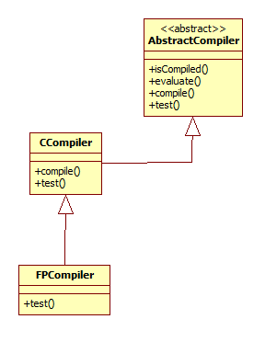

Gambar3desaindiagram kelas untuk rancangan akhir

Abstract Compiler merupakan *Abstract Class* yang berfungsi untuk melakukan kompilasi, dan evaluasi *source code* yang akan diuji, semua *compiler* harus meng. Abstract Compiler dibuat abstrak agar sistem dapat mengakomodasi bahasa baru di kemudian hari

CCommpiler merupakan kelas yang bertugas untuk menangani kompilasi dan testing S*ource code* C/C++ dengan compiler g++

FPCopiler merupakan kelas yang bertugas untuk menangani kompilasi *source code* pascal yang kompatibel dengan free pascal. Kelas ini merupakan turunan dari CCompiler karena hanya berbeda masalah kompilasi dengan *parent class*-nya

Gambar class diagram rancangan awal dapat dilihat pada gambar 3



Gambar4 Proses bisnis yang berjalan

**Bagaimana sistem bekerja**

Setelah server menerima source code mahasiswa, server memasukan source code ke direktori upload, kemudian compiler-daemon melakukan kompilasi dan meletakan file hasil kompilasi di direktori executable, file executable kemudian diuji dengan file input case dari direktori input case, output program diletakan di direktori hasil. Setelah itu output program akan dibandingkan dengan kunci jawaban di direktori output case. Hasil pengujian akan diletakan di masukan ke direktori status. Hasil pengujian kemudian akan dibaca oleh updater bots yang bertugas memasukan hasil penilaian ke database. Gambar proses bisnis yang berjalan dapat dilihat pada gambar 4.

1. **METODOLOGI**

Ada beberapa tahap dalam proses pengerjaan tugas akhir ini. Berikut ini tahap-tahap dalam pembuatannya.

1. **Studi literatur**

Pada tahap ini dilakukan pengumpulan informasi yang diperlukan untuk rancang bangun modul penjurian online moodle.Informasi tersebut dapat diperoleh dari literature seperti dokumentasi moodle dan tutorial plugin moodle

1. **Analisis dan perancangan sistem**

Pada tahap ini dilakukan analisis kebutuhan dan perancangan system untuk merumuskan solusi yang tepat dalam rancang bangun modul penjurian online moodle serta kemungkinan yang dapat dilakukan untuk mengimplementasikan rancangan tersebut.

1. **Implementasi**

Pada tahap ini dilakukan implementasi modul penjurian online moodle. Pengimplementasian dilakukan dengan berbekal pedoman-pedoman yang diperoleh pada tahap sebelumnya.

1. **Uji coba dan evaluasi**

Pada tahap ini dilakukan uji coba terhadap sistem yang dibuat, tujuannya untuk menemukan kesalahan-kesalahan yang mungkin terjadi serta melakukan perbaikan untuk lebih menyempurnakan sistem yang dibuat.

1. **Penyusunan buku Tugas Akhir**

Pada tahap ini akan dilakukan penyusunan laporan yang menjelaskan dasar teori dan metode yang digunakan dalam tugas akhir ini serta hasil dari implementasi aplikasi perangkat lunak yang telah dibuat.

1. **JADWAL PENGERJAAN TUGAS AKHIR**



1. **DAFTAR PUSTAKA**

[1]B.Cheang et al(2003). On automated grading of programming assignments in an academic institution, Computer& Education

[2] [http://en.wikipedia.org/wiki/Online_judge diakses 2 maret 2012](http://en.wikipedia.org/wiki/Online_judge%20diakses%202%20maret%202012)diaksestanggal 2 maret 2012

[3]<http://moodle.org/about/>diaksestanggal 2 maret 2012

Early Introduction of Competitive Programming

[4]<http://docs.moodle.org/dev/Moodle_Architecture>

Ribiero, pedro,2008, Early Introduction of Competitive Programming*.*Olympiads in Informatics.Vol. 2.p149–162

<http://openjudge.net/~liuyu/Project/LibSandbox> diakses pada 26 September 2012

**LEMBAR PENGESAHAN**

###### Surabaya, 26September 2011

Menyetujui,

|  |  |
| --- | --- |
| Dosen Pembimbing I,  **Dwi Sunaryono, S.Kom., M.kom.**  197205281997021001 | Dosen Pembimbing II,  **Wahyu Suadi , S.Kom., M.kom,MM.**  197110302002121001 |